Sistema Integrado de Salarios. Universidad de San Carlos de Guatemala

Manual de usuario
Versión 1.0

Opciones del perfil SIS_CORD_SUELDS.

Procesos

Nomina

Procesos de nomina.

En la opción de Procesos de nomina, aparece un listado de todos los procesos que se han ejecutado. Para ver el listado se tiene que seleccionar el tipo de proceso y un rango de fechas para la búsqueda. Después de haber llenado los datos presionar el botón “Buscar”.

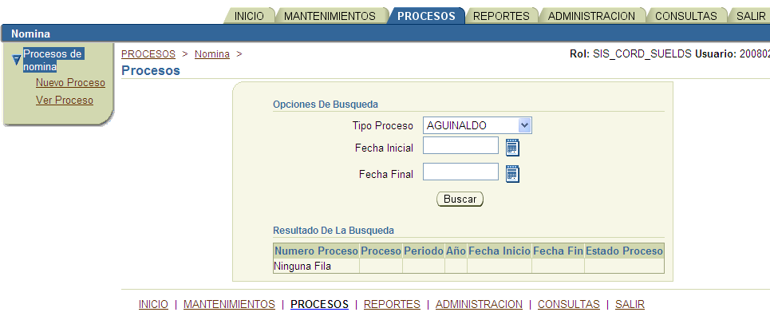

Si el resultado de la búsqueda tiene datos aparecerán en la tabla. Para ver el detalle del proceso, dar clic en el link del numero de proceso.

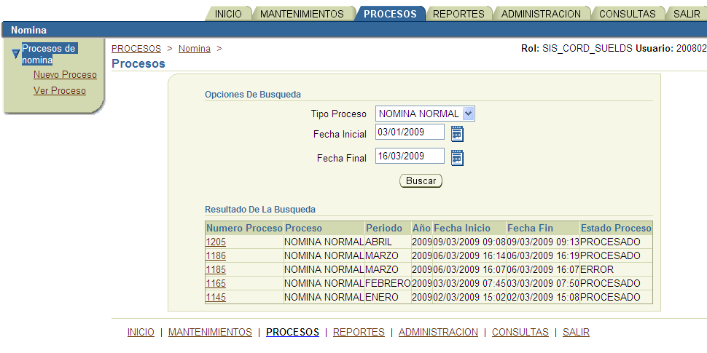

En la siguiente página aparece el detalle del proceso ejecutado. En el campo observaciones aparecerá el error si el proceso no se pudo completar correctamente. En la parte “Detalle de Pagos”, aparecerá el detalle de las nominas que se han incluido en el proceso de pago.

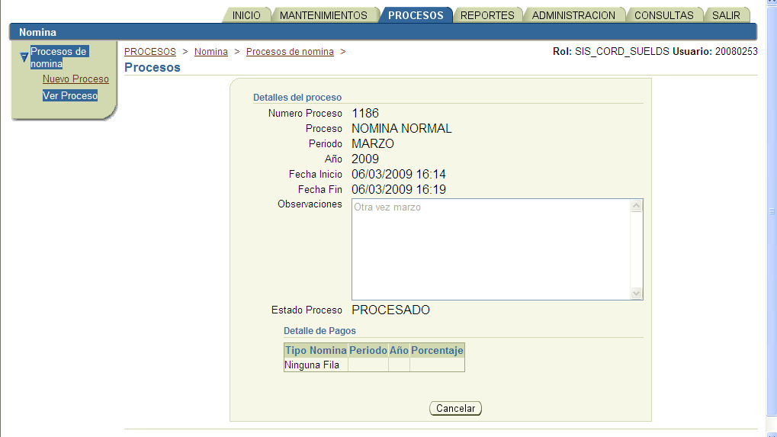

El botón “Cancelar” se dirige a la página de búsqueda de los procesos.

Nuevo Proceso
Esta es la opción para crear y ejecutar un proceso de nomina. Para acceder dar clic al menú del lado izquierdo en la opción “Nuevo Proceso”. Aparecerá la siguiente pantalla.

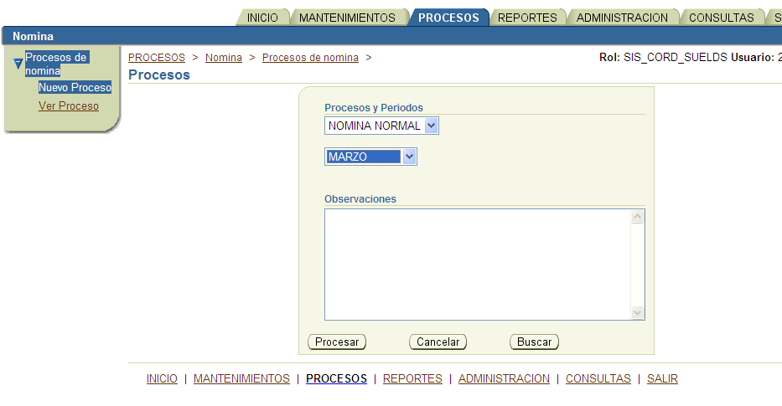

Los datos que se ingresan son: El tipo de Proceso, Nomina Normal, Diferidos, Aguinaldo, Bono14, reposiciones, etc. Luego el periodo correspondiente. La parte de observaciones es opcional. Después de ingresar los datos presionar el botón “Procesar”. Si el proceso que se quiere ejecutar ya fue procesado con anterioridad, aparecerá un mensaje de error. Cuando finalice la ejecución del proceso aparecerá un mensaje en la parte superior con el resultado ya sea de éxito o de error.

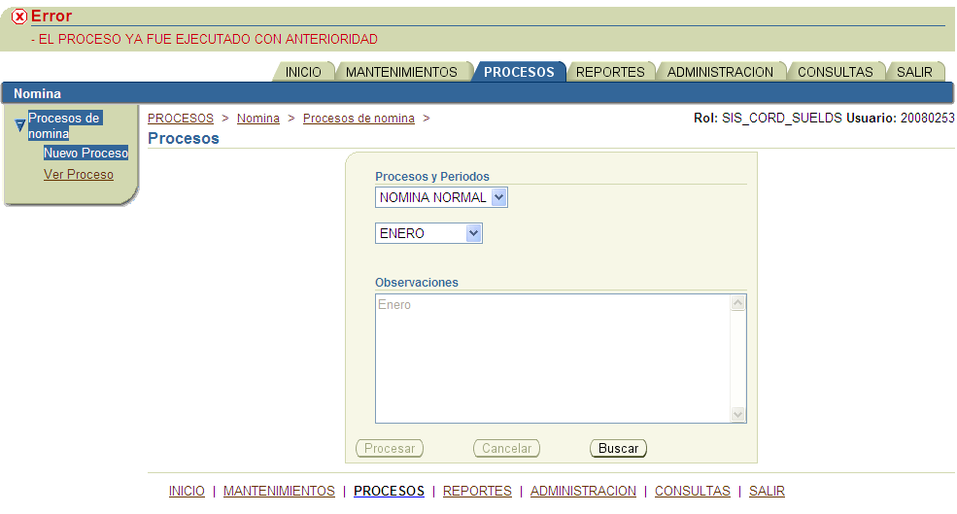

PROCESOS

Aumento Salarial
En esta opción se ingresan los datos, se valida y se autoriza el proceso para el aumento salarial a las escalas salariales.
Esta es la pantalla que aparece al momento de darle clic al link “Aumento Salarial”. En la tabla aparece el historial de los aumentos con información de la fecha de inicio, observaciones y estado del aumento. Para ver el detalle del aumento dar clic al “Id” del aumento.

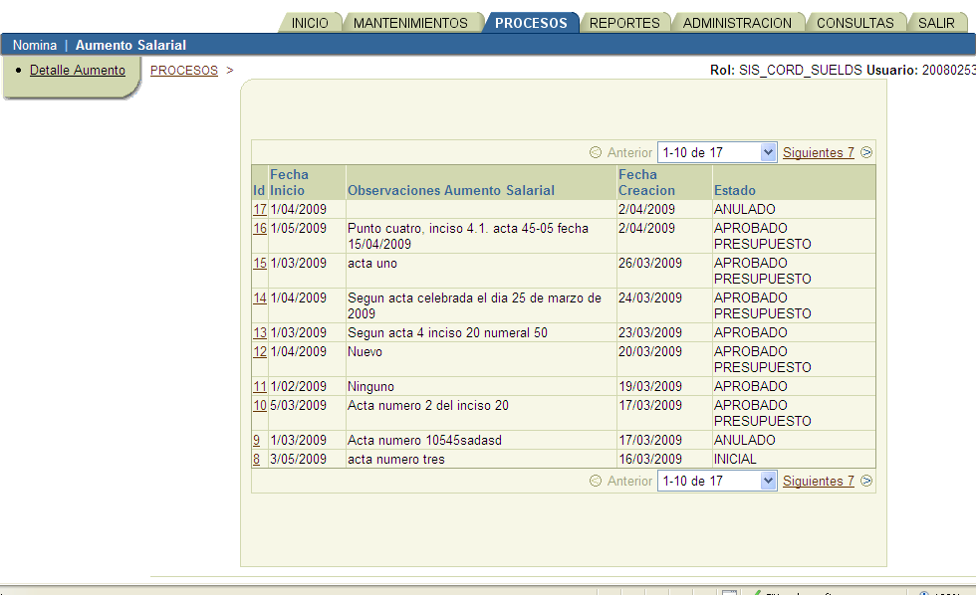

Al darle clic al “Id”, aparece la siguiente pantalla. En esta pantalla aparecen los datos del aumento así, como los cambios que tendrían las escalas al momento de aplicarlo.

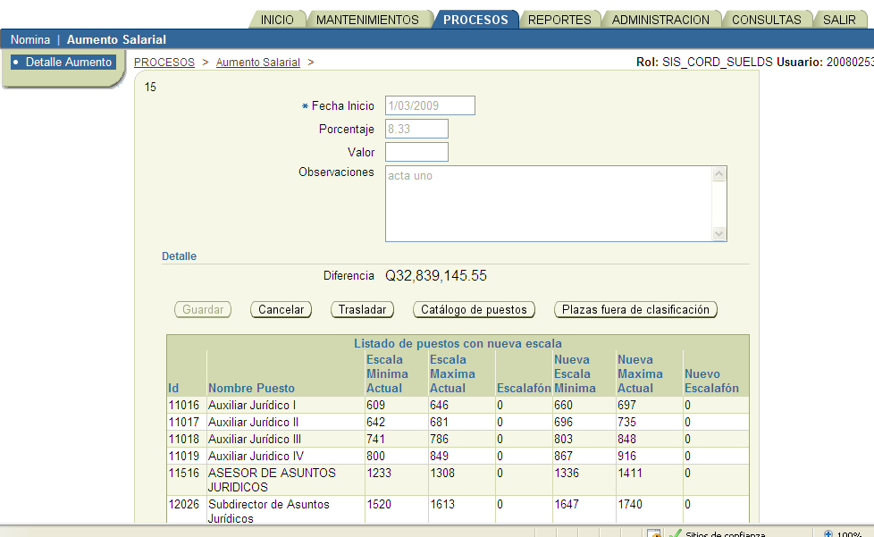

En esta pantalla se pueden generar dos reportes. El reporte de los puestos con el aumento salarial, agrupado por nivel y categoría. Y el reporte de Plazas fuera de clasificación con el aumento salarial, agrupado por partida.

Para generar el reporte del catalogo de puesto presionar el botón de “Catálogo de puestos”. Se abrirá una nueva ventana con el reporte como se muestra en esta pantalla.

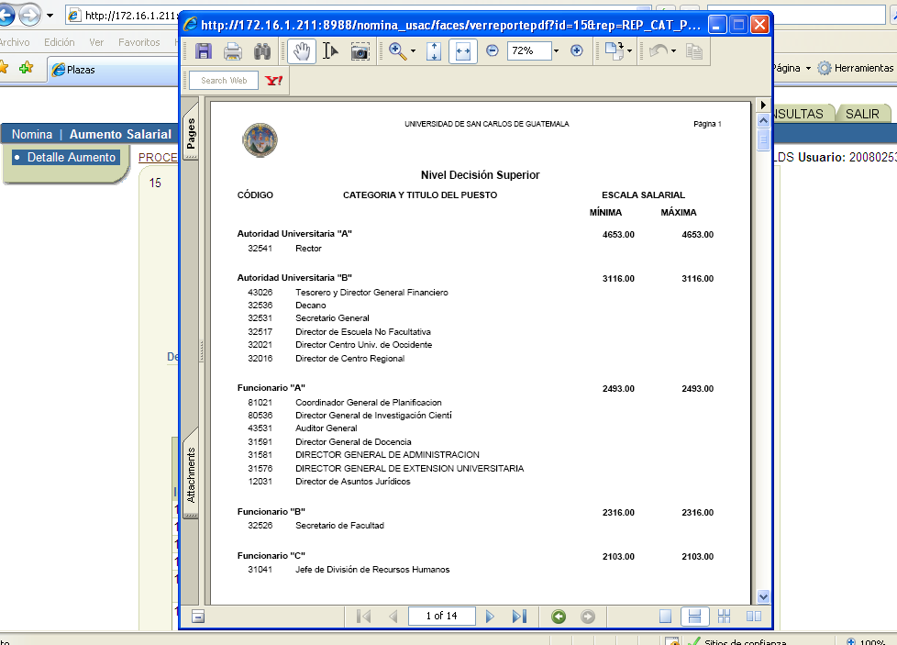

Para generar el reporte de las plazas fuera de clasificación presionar el botón “Plazas fuera de clasificación”. Se abrirá una nueva ventana mostrando el reporte.

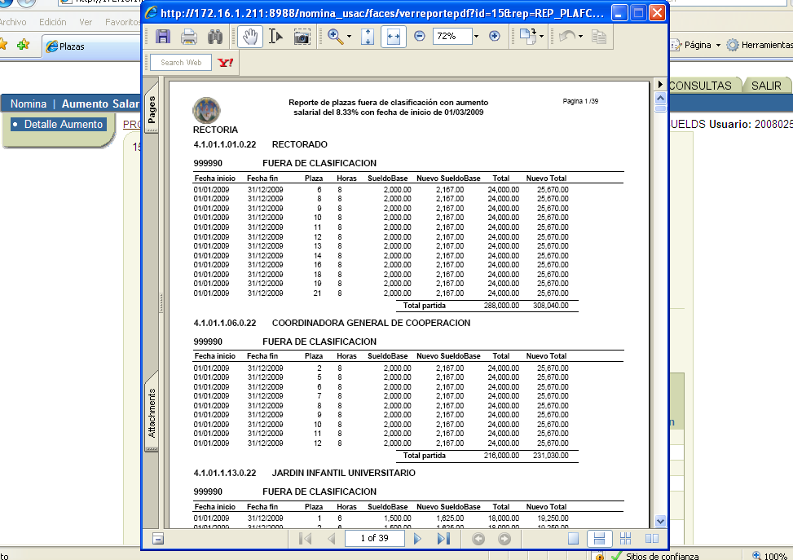

Traslado

Dependiendo del perfil que lo tenga actualmente, le aparecerán distintos estados. En cada estado se podrán realizar distintas acciones. Por ejemplo cuando lo tenga el perfil de clasificación de puestos, se podrán realizar modificaciones a los datos, pero en los otros perfiles no estará permitido.

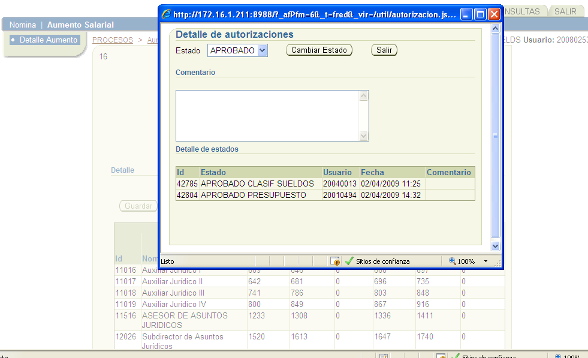

Si se ha cambiando correctamente el estado, aparecerá el mensaje en la parte superior de la pantalla y se agregará una fila en la parte del detalle de estados.

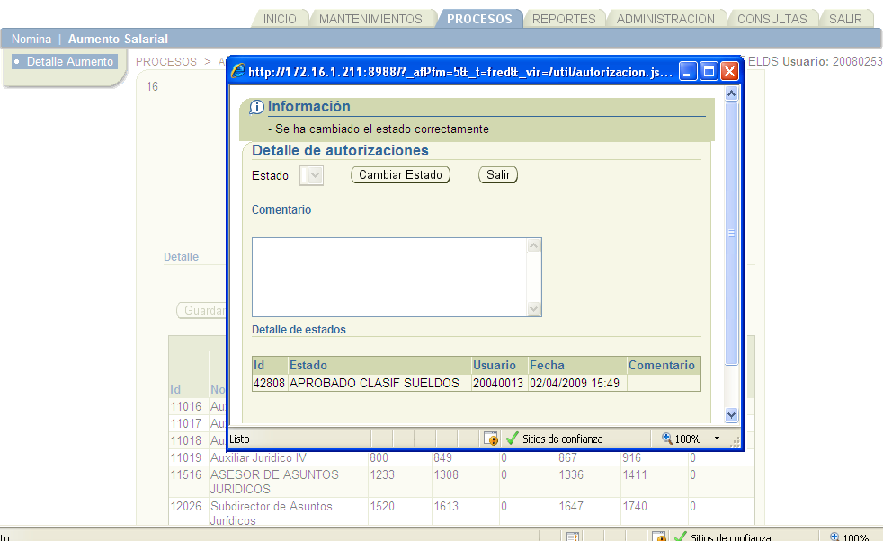

Reportes

Nomina

Rev Nomina
Esta opción muestra los reportes de SIS-24 y SIS-25. Para ingresar dar clic a la pestaña de “REPORTES”, luego a “Nomina” y “Rev Nomina”. Aparecerá la siguiente pantalla.

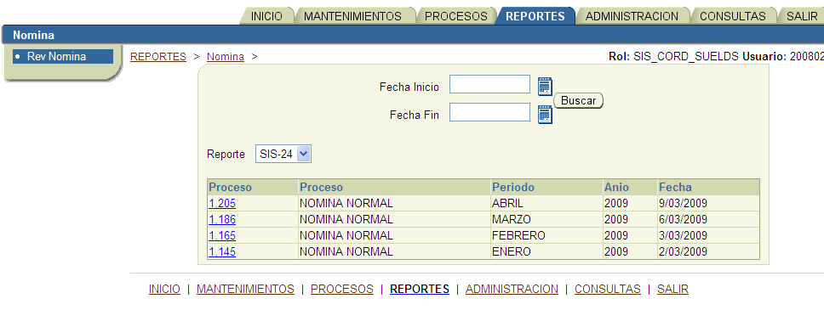
Por defecto si no se ingresa un rango de fechas, aparecerán los procesos de los últimos 30 días. Para realizar una nueva búsqueda ingrese el rango de fechas y presione el botón “Buscar”.
Para ver un reporte seleccione el tipo de reporte el cual puede ser SIS-24 o SIS-25, luego clic en el numero de proceso. Aparecerá la siguiente pantalla.

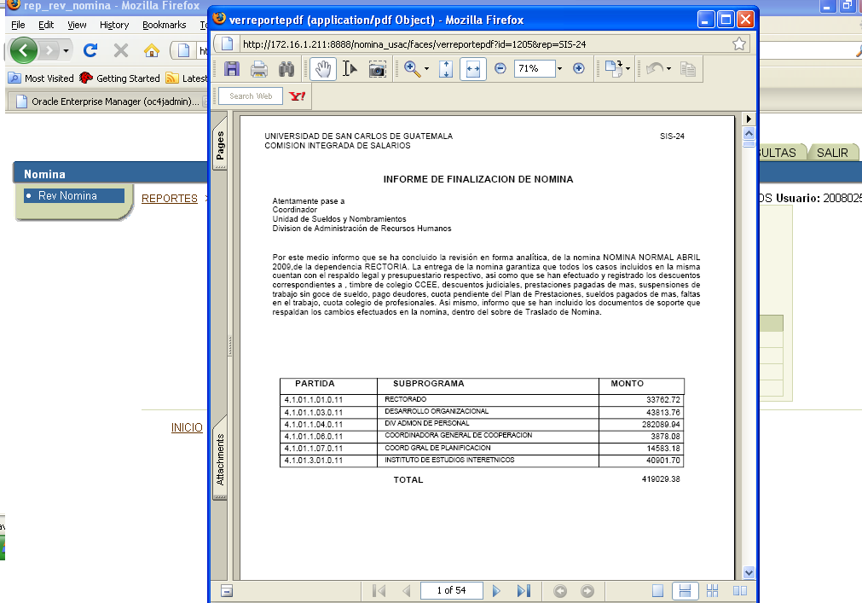

La siguiente pantalla, muestra el reporte de SIS-25

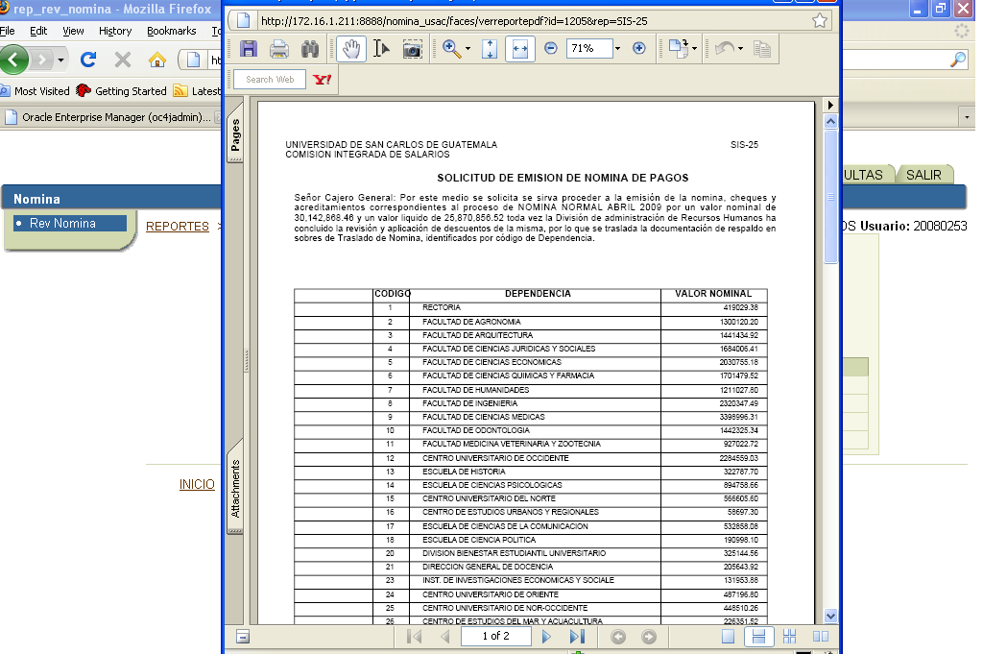

ADMINISTRACION

Nomina

Bonos y Descuentos

En esta opción se configuran los descuentos o bonos que se aplicaran en la nomina. Para ingresar clic en la pestaña de “ADMINSTRACION” luego a “Nomina” y “Bonos y Descuentos”. Aparecerá la siguiente pantalla.

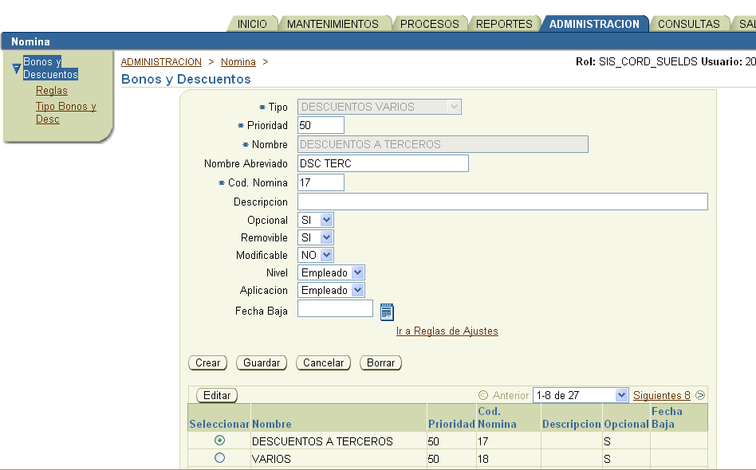

Para crear uno nuevo presionar el botón “Crear”, los campos se limpiaran para que se ingrese la información del ajuste o bono.

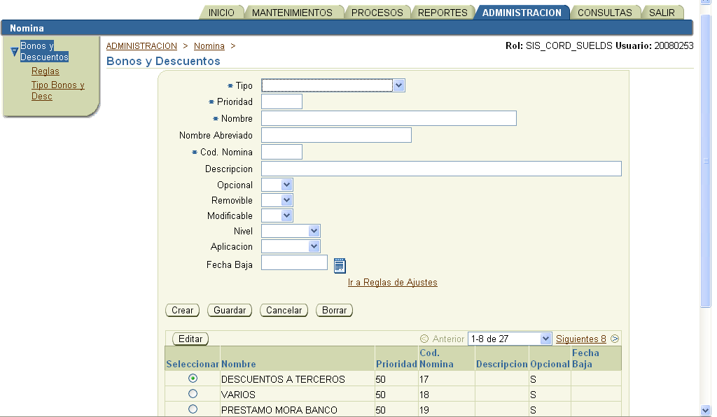
Descripción de los campos.
- Tipo: Es el tipo de bono o descuentos. Es el nombre que agrupa un grupo de descuentos o bonos.
- Prioridad: La prioridad define el orden en el que se aplicara un descuento. En el que tenga el número mas pequeño se aplicará primero.
- Nombre: Es el nombre del descuento.
- Nombre Abreviado: Es el nombre abreviado del descuento, utilizado en algunos reportes.
- Cod Nomina: Es el código que aparecer en la nomina.
- Descripción: Breve descripción del descuento o bono.
- Opcional: Indica si el descuento o bono es obligatorio
- Removible: Indica si el descuento o bono se le puede dar de baja al empleado
- Modificable: Indica si el descuento o bono puede ser modificado en valor o formula a un determinado empleado.
- Nivel: Si el descuento o bono es a nivel de empleado o contrato
- Aplicación: Si el descuento o bono se aplica a todos los contratos en mismo valor o se aplica el valor a cualquier contrato. Esta opción aplica si el nivel es de empleado.
- Fecha baja: Es la fecha de baja del descuento o bono.

Después de haber llenado todos los campos presionar el botón “Guardar”

Tipo Bonos y Desc
Esta opción esta para definir los grupos de descuentos y bonos. Para crear uno nuevo presionar el botón “Nuevo”, los campos se limpiaran para poder ingresar los datos. El campo operación define si al momento de calcularlo, va a sumar o restar. El campo Requerido indica si tiene que haber al menos un bono o descuento de este tipo una vez se le ha asignado al empleado. Para guardar presionar el botón “Guardar”. El botón “Descartar”, deshace los cambios que se hubieran hecho antes de cualquier “Guardar”.

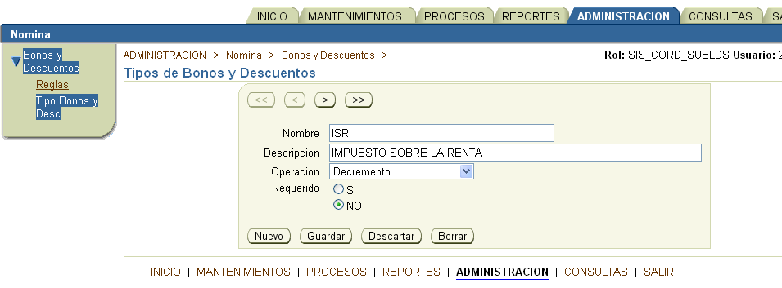

Reglas
En esta opción se define como se va a calcular el bono o descuento.
Descripción de los campos:
- Valor: Si el bono o descuento va a tener un valor fijo.
- Porcentaje: Si el bono o descuento se va calcular por medio de un porcentaje. Se calcula sobre el nominal.
- Expresión: Si el bono o descuento se va calcular por medio de una operación aritmética.
- Fecha Inicial: Es la fecha de inicio en el que esta disponible el descuento o bono.
- Fecha de final: Es la fecha en el que estuvo disponible. Es opcional.
- Intervalo Inicial y Final: El intervalo inicial y final sirve para configurar rangos de valores para aplicar un valor, expresión y porcentaje.

Una regla de cálculo debe tener al menos uno de los campos, valor, porcentaje o expresión. Si estuviera más de uno, toma el siguiente orden:

  - Valor
  - Porcentaje
  - Expresión.

